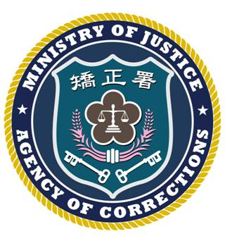 | 法務部矯正署臺北監獄新聞稿  發稿日期：101年4月25日  連 絡 人：秘書蘇坤銘  連絡電話：03-3206184

針對媒體刊載「怕違法行為曝光，北監監視系統竟然鎖在二樓庫房」及「不能立即調閱監視畫面，造成監獄控管困難」，本監特嚴正澄清如下：
按法務部於98年訂定「端正風紀、提昇績效」實施計畫，督令各矯正機關監視系統應指派專人管理，監視資料應妥善保存，另為保護收容人隱私及個資，並應訂定調閱監視影帶之相關規範。爰此，本監為符前揭實施計畫之規定，編列監視設備改善經費，集中設置監視錄影系統於二樓之主機室，以強化監視系統之完整性及安全性。倘有具體事由需調閱影像紀錄，均可依規定申請調閱，此乃兼顧行政管理、戒護安全及個人資料維護之需要，至今並無相關人員調閱時效受延宕情形。另，本監前任詹典獄長從無違法放行監外物品送入監所內，更無媒體刊載其「怕違法行為曝光，北監監視系統竟然鎖在二樓庫房」情事，報導引述爆料管理員所指內容，顯與事實不符。
有關該篇報導未能先行主動採訪本監人員釐清事實，恐遭有心人士惡意中傷詹前典獄長，並藉此以訛傳訛，影響社會觀感，本監特此嚴正澄清。

